Βρισκόμαστε το 2050. Το project του εποικισμού στον Άρη έχει ξεκινήσει. Ένα από τα μεγαλύτερα προβλήματα σε αυτό είναι η επικίνδυνη για τον άνθρωπο ατμόσφαιρα στην οποία υπάρχει μεγάλη ποσότητα C02. O στόχος μας είναι η κίνηση μη επανδρωμένων οχημάτων στον Άρη, αλλά και η παραγωγή οξυγόνου.
Το project μας αποτελείται από τα εξής:
- Ένα όχημα που μπορεί να κινείται μόνο του και να ακολουθεί μία διαδρομή. Το όχημα αυτό μπορεί να αποτελεί την βάση διαφόρων οχημάτων-εργαλείων που θα κάνουν εργασίες στην εξωτερική επιφάνεια του Άρη (εκτός αποικίας), όπως τη συλλογή πετρών, την εξόρυξη πάγου για παραγωγή νερού και άλλα.
- Ένα γκαράζ στο οποίο θα παρκάρει το όχημα για την προστασία του από πιθανές βροχές μετεωριτών.
- Έναν ανιχνευτή βροχής μετεωριτών.
- Ένα θερμοκήπιο. Ο ρόλος του θερμοκηπίου είναι διπλός. Από την μία η καλλιέργεια φυτών αποτελεί σημαντική πηγή τροφής για τους άποικους, από την άλλη το θερμοκήπιο χρησιμοποιείται για την παραγωγή οξυγόνου μέσω της διαδικασίας της φωτοσύνθεσης. Διοχετεύεται από διοξείδιο του άνθρακα που είναι πάρα πολύ στην ατμόσφαιρα του Άρη και διοχετεύει οξυγόνο στην αποικία όταν παράγεται.
Πιο αναλυτικά το σενάριο που παρουσιάζουμε είναι το εξής (Με κόκκινο χρώμα είναι οι αυτοματισμοί που έχουμε):
Το όχημα αρχικά βρίσκεται μέσα στο γκαράζ. Με το πάτημα του πλήκτρου πάνω βέλος ενεργοποιείται η έξοδος του οχήματος από το γκαραζ. Η πόρτα του γκαράζ ανοίγει, το όχημα περιμένει 2 δευτερόλεπτα μέχρι να ανοίξει η γκαραζόπορτα και στη συνέχεια κινείται ευθεία μέχρι να βρει μαύρο μονοπάτι. Όταν ο εξωτερικός αισθητήρας του γκαραζ ανιχνεύσει το όχημα κλείνει η γκαραζόπορτα.
Στη συνέχεια, το όχημα ακολουθεί το μαύρο μονοπάτι. Για να ακολουθήσει το μονοπάτι το όχημα χρησιμοποιεί τους δυο μπροστινούς αισθητήρες. Πιο συγκεκριμένα:
- Όταν και οι δύο αισθητήρες ανιχνεύουν το μαύρο το όχημα κινείται ευθεία.
- Όταν ο αριστερός αισθητήρας είναι εκτός μονοπατιού το όχημα στρίβει δεξιά μέχρι να βρεθεί εντός μονοπατιού.
- Όταν ο δεξιός αισθητήρας είναι εκτός μονοπατιού το όχημα στρίβει αριστερά μέχρι να βρεθεί εντός μονοπατιού.
- Όταν και οι δύο αισθητήρες δεν βλέπουν πια μαύρο αλλά την επιφάνεια του Άρη, το μονοπάτι έχει τελειώσει και το όχημα κάνει τις αντίστοιχες εργασίες στο εργοτάξιο που έχει στηθεί.
Κάποια στιγμή είτε επειδή χτυπάει ο ανιχνευτής μετεωριτών (ο αισθητήρας του ανιχνεύει τους μετεωρίτες και χτυπάει σειρήνα) είτε επειδή απλά θέλουμε να επιστρέψει το όχημα στο γκαράζ, ξεκινάει η επιστροφή του οχήματος με την όπισθεν με το πάτημα του κάτω βέλους. Ουσιαστικά τώρα χρησιμοποιούνται οι δυο πίσω αισθητήρες για να ακολουθήσουν το μαύρο μονοπάτι. Πιο συγκεκριμένα:
- Όταν και οι δύο πίσω αισθητήρες ανιχνεύουν το μαύρο το όχημα κινείται ευθεία πίσω.
- Όταν ο αριστερός αισθητήρας είναι εκτός μονοπατιού το όχημα στρίβει πίσω δεξιά μέχρι να βρεθεί εντός μονοπατιού.
- Όταν ο δεξιός αισθητήρας είναι εκτός μονοπατιού το όχημα στρίβει πίσω αριστερά μέχρι να βρεθεί εντός μονοπατιού.
- Όταν και οι δύο αισθητήρες δεν βλέπουν πια μαύρο αλλά την επιφάνεια του Άρη, το μονοπάτι έχει τελειώσει και το όχημα μπαίνει στη διαδικασία παρκαρίσματος.
Το όχημα σταματάει στο τέλος του μονοπατιού όπου το ανιχνεύει ο εξωτερικός αισθητήρας του γκαράζ και ξεκινάει το άνοιγμα της γκαραζόπορτας. Το όχημα αφού περιμένει να ανοίξει η πόρτα ξεκινάει την διαδικασία παρκαρίσματος που είναι αντίστοιχη με την διαδικασία ξεπαρκαρίσματος, δηλαδή προχωράει ευθεία πίσω μέχρι οι πίσω τώρα αισθητήρες να δουν μαύρο (που έχει στο τέλος του γκαράζ) και να σταματήσει.
Ο εσωτερικός αισθητήρας του γκαράζ όταν δει το όχημα ενεργοποιεί το κλείσιμο της γκαραζόπορτας.
Επειδή με το άνοιγμα-κλείσιμο της γκαραζόπορτας μπαίνει πολύ διοξείδιο του άνθρακα, όταν κλείσει η γκαραζόπορτα ενεργοποιείται το άνοιγμα του ανεμιστήρα του εξαερισμού. Ο ανεμιστήρας αυτός ρουφάει το διοξείδιο του άνθρακα από το γκαράζ και το διοχετεύει στο θερμοκήπιο. Ο ανεμιστήρας σταματάει να λειτουργεί όταν ο αισθητήρας του θερμοκηπίου ανιχνεύσει μεγάλη ποσότητα από διοξείδιο του άνθρακα. Η ανίχνευση αυτή γίνεται με τη βοήθεια του πειράματος του μπαλονιού που θα περιγραφεί στην συνέχεια. Όταν παραχθεί αρκετή ποσότητα από οξυγόνο στο θερμοκήπιο μέσω της διαδικασίας της φωτοσύνθεσης, τότε ο ανεμιστήρας δουλεύει προς την αντίθετη κατεύθυνση ώστε να διοχετεύσει το οξυγόνο προς το γκαράζ. Αντίστοιχοι ανεμιστήρες θα υπάρχουν και άλλοι στο θερμοκήπιο για να διοχετεύουν οξυγόνο και σε άλλα σημεία της αποικίας.
Υπάρχουν δυο προγράμματα scratch. Το ένα με όνομα όχημα ελέγχει τις λειτουργίες του αυτοκινήτου, ενώ το άλλο με όνομα γκαραζ-θερμοκήπιο-ανιχνευτής ελέγχει την λειτουργία του γκαράζ, του θερμοκηπίου και του ανιχνευτή μετεωριτών. Στη συνέχεια ακολουθεί αναλυτική περιγραφή των δυοπρογραμμάτων

Πείραμα του μπαλονιού
Το πείραμα αυτό το βρήκαμε στα βιβλία του γυμνασίου όπου χρησιμοποιείται για την ανίχνευση του διοξειδίου του άνθρακα. Σε ένα μπουκάλι βάζουμε λίγο νερό και σε ένα μπαλόνι, που το έχουμε πρώτα φουσκώσει για να αποκτήσει την ελαστικότητα του, βάζουμε ένα φακελάκι baking powder και το εφαρμόζουμε στο στόμιο του μπουκαλιού. Όταν το baking powder έρθει σε επαφή με το νερό απελευθερώνει διοξείδιο του άνθρακα και το μπαλόνι φουσκώνει. Το φουσκωμένο μπαλόνι το ανιχνεύει ο αισθητήρας και με αυτόν τον τρόπο γνωρίζουμε ότι υπάρχει αρκετή ποσότητα διοξείδιο του άνθρακα μέσα στο θερμοκήπιο για να σταματήσει η λειτουργία του ανεμιστήρα. Στη συνέχεια, τρυπάμε το μπαλόνι με μια καρφίτσα, το μπαλόνι χάνει σιγά σιγά το διοξείδιο του άνθρακα (επειδή παράγεται οξυγόνο από το θερμοκήπιο) και έτσι όταν πέσει από συγκεκριμένη στάθμη ενεργοποιούμε τον ανεμιστήρα προς την άλλη κατεύθυνση για να διοχετεύσει το οξυγόνο στο γκαράζ.

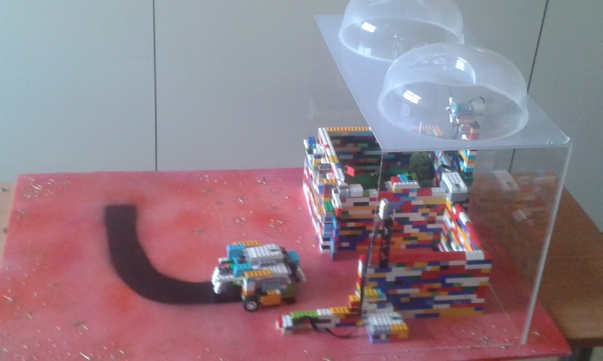

Όχημα
Το όχημα έχει την δυνατότητα να κινηθεί είτε προς τα εμπρός είτε όπισθεν με τη χρήση 2 κινητήρων που ρυθμίζουν την κίνηση των 2 ροδών.
Κίνηση προς τα εμπρός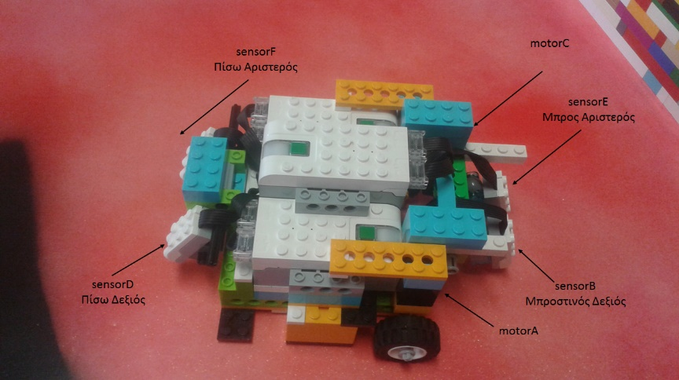
Το όχημα μπορεί να κινηθεί :
- Ευθεία: Κινούνται και οι δύο ρόδες προς τα εμπρός (ο κινητήρας motorA της δεξιάς ρόδας προς αυτήν την κατεύθυνση και ο κινητήρας motorC της αριστερής ρόδας προς εκείνη την κατεύθυνση).
- Δεξιά: Σταματάει η αριστερή ρόδα (απενεργοποιείται ο κινητήρας motorC) και κινείται προς τα εμπρός η δεξιά ρόδα (ο κινητήρας motorA ενεργοποιείται προς αυτήν την κατεύθυνση).
- Αριστερά: Σταματάει η δεξιά ρόδα (απενεργοποιείται ο κινητήρας motorA) και κινείται προς τα εμπρός η αριστερή ρόδα (ο κινητήρας motorC ενεργοποιείται προς εκείνη την κατεύθυνση).
Κίνηση προς τα όπισθεν
Το όχημα μπορεί να κινηθεί :
- Ευθεία: Κινούνται και οι δύο ρόδες προς τα πίσω (ο κινητήρας motorA της δεξιάς ρόδας προς εκείνη την κατεύθυνση και ο κινητήρας motorC της αριστερής ρόδας προς αυτήν την κατεύθυνση).
- Πίσω Δεξιά: Σταματάει η δεξιά ρόδα (απενεργοποιείται ο κινητήρας motorA) και κινείται προς τα πίσω η αριστερή ρόδα (ο κινητήρας motorC ενεργοποιείται προς αυτήν την κατεύθυνση).
- Πίσω Αριστερά: Σταματάει η αριστερή ρόδα (απενεργοποιείται ο κινητήρας motorC) και κινείται προς τα πίσω η δεξιά ρόδα (ο κινητήρας motorA ενεργοποιείται προς εκείνη την κατεύθυνση).
Το όχημα έχει 4 αισθητήρες απόστασης: 2 μπροστά (τον sensorB και sensorE) και 2 πίσω (τον sensorD και sensorF). Ο αισθητήρας απόστασης χρησιμοποιεί υπέρυθρες για να ανιχνεύει την απόσταση ενός αντικειμένου. Παρατηρήσαμε όμως ότι άλλη τιμή επιστρέφει πάνω στο μαύρο (μεγαλύτερη τιμή) και άλλη τιμή στα άλλα χρώματα. Αυτήν την ιδιότητα την χρησιμοποιούμε για να κινείται το όχημα πάνω σε ένα μαύρο μονοπάτι και να το ακολουθεί είτε όταν κινείται προς τα εμπρός είτε όπισθεν. Έτσι:
Κίνηση προς τα εμπρός πάνω σε ένα μαύρο μονοπάτι
Αυτοματισμός: Οι τιμές των δύο μπροστινών κινητήρων ρυθμίζουν την κίνηση των 2 κινητήρων
- Και οι δύο αισθητήρες δείχνουν πάνω στο μονοπάτι οπότε το όχημα συνεχίζει να κινείται ευθεία μπροστά.
- Ο αριστερός αισθητήρας είναι εκτός μονοπατιού (sensorE<20) οπότε το όχημα στρίβει δεξιά για να βρεθεί πάνω στο μονοπάτι. Αν στρίβοντας παραμείνει ο αισθητήρας εκτός μονοπατιού και βρεθεί και ο άλλος αισθητήρας εκτός μονοπατιού (sensorΒ<20) το όχημα σταματάει αφού το μονοπάτι τελείωσε.
- Ο δεξιός αισθητήρας είναι εκτός μονοπατιού (sensorΒ<20) οπότε το όχημα στρίβει αριστερά για να βρεθεί πάνω στο μονοπάτι. Αν στρίβοντας παραμείνει ο αισθητήρας εκτός μονοπατιού και βρεθεί και ο άλλος αισθητήρας εκτός μονοπατιού (sensorΕ<20) το όχημα σταματάει αφού το μονοπάτι τελείωσε.
- Και οι δύο αισθητήρες δείχνουν εκτός μονοπατιού οπότε το όχημα σταματάει αφού αυτή η ένδειξη σημαίνει ότι το μονοπάτι τελείωσε.

Κίνηση προς τα πίσω πάνω σε ένα μαύρο μονοπάτι
Αυτοματισμός: Οι τιμές των δύο πίσω κινητήρων ρυθμίζουν την κίνηση των 2 κινητήρων
- Και οι δύο αισθητήρες δείχνουν πάνω στο μονοπάτι οπότε το όχημα συνεχίζει να κινείται ευθεία πίσω.
- Ο αριστερός αισθητήρας είναι εκτός μονοπατιού (sensorD<20) οπότε το όχημα στρίβει πίσω δεξιά για να βρεθεί πάνω στο μονοπάτι. Αν στρίβοντας παραμείνει ο αισθητήρας εκτός μονοπατιού και βρεθεί και ο άλλος αισθητήρας εκτός μονοπατιού (sensorF<20) το όχημα σταματάει αφού το μονοπάτι τελείωσε.
- Ο δεξιός αισθητήρας είναι εκτός μονοπατιού (sensorF<20) οπότε το όχημα στρίβει πίσω αριστερά για να βρεθεί πάνω στο μονοπάτι. Αν στρίβοντας παραμείνει ο αισθητήρας εκτός μονοπατιού και βρεθεί και ο άλλος αισθητήρας εκτός μονοπατιού (sensorD<20) το όχημα σταματάει αφού το μονοπάτι τελείωσε.
- Και οι δύο αισθητήρες δείχνουν εκτός μονοπατιού οπότε το όχημα σταματάει αφού αυτή η ένδειξη σημαίνει ότι το μονοπάτι τελείωσε.
Το πρόγραμμα του αυτοκινήτου έχει 3 αντικείμενα: την δεξιά ρόδα, την αριστερή ρόδα και το αυτοκίνητο.
- Στο αντικείμενο δεξιά ρόδα ρυθμίζεται η φορά κίνησης της δεξιάς ρόδας καθώς και το αν είναι ενεργοποιημένος ή όχι ο κινητήρας motorA, ώστε το όχημα να κινηθεί ευθεία μπροστά, ευθεία πίσω, δεξιά, αριστερά, πίσω δεξιά, πίσω αριστερά και να σταματήσει.
- Στο αντικείμενο αριστερή ρόδα ρυθμίζεται η φορά κίνησης της δεξιάς ρόδας καθώς και αν είναι ενεργοποιημένος ή όχι ο κινητήρας motorA, ώστε το οχημα να κινηθεί ευθεία μπροστά, ευθεία πίσω, δεξιά, αριστερά, πίσω δεξιά, πίσω αριστερά και να σταματήσει.
- Στο αντικείμενο όχημα ορίζονται τα εξής :
- Αρχικά το όχημα είναι παρκαρισμένο. Με το πλήκτρο πάνω βέλος μεταδίδεται το μήνυμα ξεπαρκάρισμα οπότε το όχημα κινείται ευθεία μπροστά μέχρι οι δύο μπροστινοί κινητήρες να δουν το μονοπάτι.
- Στη συνέχεια μεταδίδεται το μήνυμα εμπρός οπότε ελέγχοντας τις τιμές των μπροστινών αισθητήρων και κάνοντας τις αντίστοιχες διορθώσεις στρίβοντας ακολουθεί το μονοπάτι προς τα εμπρός. Όταν αυτό τελειώνει το όχημα σταματάει για να κάνει διάφορες εργασίες.
- Με το πλήκτρο κάτω βέλος μεταδίδεται το μήνυμα πίσω οπότε ελέγχοντας τις τιμές των πίσω αισθητήρων και κάνοντας τις αντίστοιχες διορθώσεις στρίβοντας ακολουθεί το μονοπάτι προς τα πίσω. Όταν αυτό τελειώνει το όχημα σταματάει για λίγο και στη συνέχεια μεταδίδεται το μήνυμα παρκάρισμα όπου το όχημα κινείται ευθεία πίσω μέχρι να δει μία μαύρη γραμμή και σταματάει
Γκαράζ – Θερμοκήπιο – Ανιχνευτής
Το πρόγραμμα του γκαραζ – θερμοκήπιου – ανιχνευτή μετεωριτών αποτελείται από 4 αντικείμενα: έναν ανιχνευτή μετωριτών, ένα γκαραζ, μια γκαραζόπορτα και ένα θερμοκήπιο.
- Στο αντικείμενο γκαραζόπορτα ορίζονται τα εξής :
- Με το μήνυμα άνοιγμα πόρτας η γκαραζόπορτα ανοίγει και φαίνεται και το αντίστοιχο animation στο scratch. Το animation αυτό γίνεται αλλάζοντας το σκηνικό που φορτώνεται με τη χρήση μιας μεταβλητής με όνομα back.
- Με το μήνυμα κλείσιμο πόρτας η γκαραζόπορτα κλείνει και φαίνεται και το αντίστοιχο animation στο scratch.
- Στο αντικείμενο γκαραζ ορίζονται τα εξής :
- Με το πάτημα του πάνω βέλους μεταδίδεται το μήνυμα μετεωρίτες για τον ανιχνευτή και το μήνυμα από μέσα προς τα έξω.
- Αρχικά το όχημα είναι παρκαρισμένο μέσα στο γκαράζ. Όταν λαμβάνει το μήνυμα από μέσα προς τα έξω, η πόρτα ανοίγει (άνοιγμα της πόρτας) και όταν ο εξωτερικός αισθητήρας δει το όχημα (sensonC<50) η πόρτα κλείνει (κλείσιμο πόρτας). Αυτός είναι ο πρώτος αυτοματισμός. Με το κλείσιμο της πόρτας μεταδίδεται το μήνυμα από έξω προς τα μέσα.
- Το μήνυμα από έξω προς τα μέσα διαχειρίζεται το παρκάρισμα του οχήματος. Όταν ο εξωτερικός αισθητήρας ανιχνεύσει το όχημα (sensonC<50), η πόρτα ανοίγει και όταν ο εσωτερικός αισθητήρας του γκαραζ δει το όχημα (sensonΑ<50) η πόρτα κλείνει. Αυτός είναι ο δεύτερος αυτοματισμός.
- Όταν η πόρτα κλείνει μεταδίδει το μήνυμα εισόδος CO2 στο θερμοκήπιο.
- Στο αντικείμενο θερμοκήπιο ορίζονται τα εξής :
- Με το μήνυμα εισόδος CO2 στο θερμοκήπιο ενεργοποιείται ο κινητήρας motorF προς αυτήν την κατεύθυνση που ρουφάει μέσα από τον εξαερισμό το διοξείδιο του άνθρακα και το διοχετεύει στο θερμοκήπιο.
- Ο κινητήρας λειτουργεί για 3 δευτερόλεπτα ή μόλις γεμίσει πάνω από κάποια όρια σε διοξείδιο του άνθρακα. Η μέτρηση αυτή γίνεται με τον αισθητήρα απόστασης sensorE και το πείραμα του μπαλονιού. Αυτός είναι ο τρίτος αυτοματισμός. Όταν πέσει η στάθμη από το μπαλόνι σημαίνει ότι υπήρξε παραγωγή οξυγόνου.
- Με το μήνυμα έξοδος O2 από το θερμοκήπιο ενεργοποιείται ο κινητήρας motorF προς εκείνη την κατεύθυνση και ρουφάει μέσα από τον εξαερισμό το οξυγόνο και το διοχετεύει στο γκαράζ ή σε άλλους χώρους της αποικίας.
- Στο αντικείμενο ανιχνευτής μετεωριτών ορίζονται τα εξής :
Ο αισθητήρας sensorD ανιχνεύει μετεωρίτες και ηχεί σειρήνα για όσο τους ανιχνεύει. Αυτός είναι ο τέταρτος αυτοματισμός.

